Чемпионат Тюменской области

по автомобильному спорту в дисциплине «Ралли-спринт»


3 этап

Тайм-аттак/ Параллельная гонка
на Кубок Часовой компании «Академия Времени»
Частный регламент.
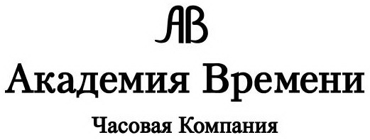


Исполнительный Директор ОО«ТРФАС»

Соколов Владимир Олегович

Согласовано:______________

ВРВС:
1400 166 068 1 8 1 1 Л
1600 166 069 1 8 1 1 Л
2000 166 084 1 8 1 1 Л
Свободный 166 085 18 1 1 Л
Отдельный Зачёт «Абсолют»






г. Тюмень 2020г.

- Общие положения.

1.1. Соревнование является 3-им этапом Чемпионата Тюменской области по автомобильному спорту в дисциплине «Ралли-спринт» «Зимний спринт 2020» (см. основной регламент).
1.2. Место проведения: г. Тюмень, ул. Дружбы ,118, Автодром «Культ льда» (оз.Алебашево).
1.3. Дата проведения: 26 января 2020 года.
1.4. Организаторы:
  - ООО «Мастерская Соколовых»;
  - ООО «Картинг Холл»;
  - ОО «ТРФАС»
  - Поддержка мероприятия:
- Департамент по молодёжной политике и спорту города Тюмени.
1.6. Точный и полный список официальных лиц в приложении №4. В случае изменения состава официальных лиц, будет выпущен информационный бюллетень и объявлено в начале этапа.
1.7. Официальная информация этапа и Чемпионата размещается на официальных сайтах:
autosport72.ru
vk.com/zimniysprint72 twitter.com/rulezka
1.8. Для участия в мероприятии можно отправить заполнить предварительную заявку по ссылке: zs.autosport72.ru
Организатор в праве отказать в приёме предварительной заявки Участнику, об этом он сообщает по указанному в заявке телефону.
1.9. Для участия в мероприятии команды можно отправить заполненную предварительную заявку (приложение 2). Заявку необходимо отправить в срок:
с 9.00 21 января 2020 года, до 10.00 25 января 2020 года, на указанный в пункте 10.2 электронный адрес.
1.10. Участники, заявившиеся в дисциплину «Ралли-спринт Свободный» и зачёт «Абсолют», в автомобилях которых нет каркасов безопасности, при регистрации обязаны подать в секретариат Заявление по форме, указанной в приложении №3 Общего регламента, написанное собственноручно.
1.11. Организаторы соревнования не несут какой-либо ответственности за ущерб, причинённый участником в ходе соревнования имуществу, здоровью или жизни участника, а также любому другому лицу. Вся ответственность возлагается на непосредственного виновника или виновников. Своими подписями в «Заявочной форме» участники соревнования подтверждают, что полностью принимают положения данного пункта.
1.12. Участие в мероприятии без шлема запрещено. Шлема выдаются организаторами только при наличии подшлемника у Участника (подшлемник можно приобрести в секретариате в день мероприятия, по цене 100 р.).
1.13. Участие несовершеннолетних лиц допускается с нотариально заверенного письменного разрешения родителей или с письменного разрешения (образец в приложении №2 Общего регламента) родителей при условии присутствия оных на площадке конкурса на протяжении всего времени проведения.
1.14. Участник принимает участие в Кубке на свой собственный риск. Своей подписью в заявочной форме Участник отказывается от каких-либо прав на компенсацию расходов, которые могут возникнуть в результате происшествия во время соревнования.
1.15. Обязательными документами для прохождения регистрации на этапы Чемпионата являются: действующее водительское удостоверение, паспорт транспортного средства (ПТС) или Свидетельство о регистрации автомобиля, действующая на день соревнования страховка жизни и здоровья участника, с пометкой «автоспортивные соревнования» или другой формулировкой, которая, не допуская разночтений, действует на соревнованиях по автоспорту. Страховка жизни и здоровья, в том числе и для штурмана.

- Программа соревнования.

21 января 2020 г. :
• 9:00 - Начало приема предварительных заявок.
25 января 2020 г.:
• 10:00 - Окончание приема предварительных заявок.
26 января 2020 г.:
- 09:00 - Начало регистрации участников.
- 09:10 - Начало технической комиссии для участников.
- 09:30 - Начало ознакомительных заездов для Участников.
- 11:00 - Окончание регистрации Участников.
- 11.30 - Окончание технической комиссии.
- 11:45 – Окончание ознакомительных заездов для Участников.
- 12.00 - Брифинг с Участниками.
- 12:10 – Публикация стартовых протоколов на квалификационные заезды.
- 12.30 – Начало квалификационных заездов.
- 15:00 – Окончание квалификационных заездов.
- 15:10 - Публикация протоколов на финальные заезды.
- 15:30 - Начало финальных заездов.
- 17.30 – Окончание финальных заездов. Публикация результатов.
- 18.00 – Награждение победителей этапа.

- Технические требования. Автомобили. Дисциплины, зачёты.
3.1. Технические требования к автомобилям, дисциплины и зачёты, определяются согласно п.4 Общего регламента Чемпионата.
3.2 Окончательное решение об определении Участника, в какую-либо дисциплину принимается Техническим комиссаром (при отсутствии такового - Руководителем гонки), на основе данных полученных от Участника, при осмотре транспортного средства Участника, из свидетельства о регистрации транспортного средства Участника.
3.3. Если участник подал заявку в одну из дисциплин, а в ходе соревнований выяснилось, что его автомобиль и/или применяемая в заезде резина, не соответствует заявленной дисциплине и/или соответствует более высокой дисциплине, то Участник, по решению руководителя гонки, переводится в соответствующую дисциплину или дисквалифицируется без возвращения стартового взноса.
3.4. Участие одного водителя на разных автомобилях в разных дисциплинах – допускается.
3.5. Участие одного водителя на одном автомобиле 2-х в разных дисциплинах – допускается.
3.6. Участие одного водителя на разных автомобилях в одной дисциплине – запрещено.
3.7. Участие нескольких водителей на одном автомобиле в одной дисциплине – запрещено.
3.8 Участие одного водителя на одном автомобилях более чем в 2-х дисциплинах -запрещено.
3.9. Замена резины на марку и модель отличную от тех, которые указаны Участником в личной заявочной форме после прохождения технической комиссии - запрещена.
3.10. Количество участников ограничено. Максимальное количество участников- 50 экипажей. Количество допускаемых на этап Участников может быть изменено организаторами в большую сторону. В этом случае будет объявлено об этом по окончании регистрации Участников (п.2).

4.Техническая комиссия.
4.1. Техническая комиссия проводится строго в регламентированный отрезок времени. Начало и окончание технической комиссии согласно п.2.
4.2. Об окончании технической комиссии объявляется по громкой связи. Опоздание на техническую комиссию, по решению руководителя соревнования, может повлечь пенализацию, согласно приложения №1 Общего регламента Чемпионата.
4.3. Техническая комиссия проводится Техническими контролёрами в строго отведанном Организаторами соревнования месте. Участник обязан предоставить на техническую комиссию автомобиль полностью готовый для этой процедуры (документы на автомобиль в наличии, автомобиль исправен, укомплектован, согласно Общего регламента Чемпионата, спонсорские наклейки размещены на кузове согласно приложения №3, резина согласно поданным в Заявочной карте (приложение №1) данным, все остальное убрано из салона и багажного отделения). Кроме того, он обязан предоставить шлем, в котором будет выступать, а при его отсутствии и намерении выступать в шлеме, предоставленном организатором соревнования, подшлемник.
4.4. Автомобиль участника должен быть исправен, без течей рабочих жидкостей, с исправной подвеской и другими агрегатами. Соответствовать Техническим требованиям (пункта №3 Общего регламента Чемпионата)
4.5. Если Участник заявлен в две дисциплины, он предоставляет автомобиль в состоянии для прохождения в низшую, из указанных в Заявочных формах, дисциплину. Дополнительно к этому предоставляется комплект резины в высшую дисциплину.
4.6. Если, при прохождении Технической комиссии выявлены недостатки или несоответствия автомобиля техническим требованиям, Технический комиссар может дать время на их устранение или запретить дальнейшее участие в соревновании. В случае запрета в дальнейшем участии, стартовый взнос Участнику не возвращается (при прямых нарушениях требований настоящего регламента и Общего регламента Чемпионата), или возвращается в размере, на усмотрение Руководителя гонки, но не более 75%.
4.7. Каждому Участнику при регистрации будет выдана Заявочная Карта. После прохождения всех попыток ознакомления или по окончанию ознакомления (п.2), Участник обязан отдать Заявочную Карту в секретариат.

5.Характеристики трассы.
5.1. Характеристики трассы:
- покрытие – лёд, снег;
- длина трассы - около 1500 метров на квалификацию, около 2800 метров на финалы;
- минимальная ширина – 3 метра;
- освещение – естественное.
5.2. Конфигурация трассы и направление движения по трассе объявляется перед началом ознакомления с трассой. Ознакомление с трассой проводится согласно расписанию (п.2).
5.3. Количество ознакомительных попыток на трассе не ограничено. Ознакомление с трассой заканчивается, согласно расписания мероприятия.
5.4. В случае, если время ознакомления с трассой истекло, а Участник не воспользовался им не по вине организаторов или судей, он продолжает участие в соревновании без ознакомления.
5.4. Ознакомление с трассой вне объявленного расписания, равно как и любые тренировки на трассе, разрешены.

- Заявочные взносы.
6.1. Размер заявочного взноса в одну дисциплину, зачёт составляет 1500 руб. с Участника при регистрации в день мероприятия, или 1000 руб. при осуществлении регистрации предварительно (см. п 1.8).
6.2. В случае, если Участник произвёл предварительную регистрацию на один из этапов Чемпионата, но, по какой либо причине, не смог участвовать, он должен предупредить организаторов этапа звонком или СМС сообщением, до окончания регистрации в день проведения этапа по телефону, указанному в настоящем регламенте (см. п. 10.1). В случае, если организаторы не были предупреждены, а Участник не явился на мероприятие, его предварительные заявки на следующие этапы Чемпионата приниматься не будут.
6.3. Размер заявочного взноса Команды составляет 500 руб. Команда должна быть заявлена во время регистрации (см. п.2), путём заполнения формы получаемой у главного секретаря соревнования. По истечение этого срока, заявки в командный зачёт, внесение правок в командные заявки -запрещено.
6.4. Организатор оставляет за собой право частично освободить отдельных Участников от уплаты Заявочных взносов.
6.5. Въезд на территорию автодрома оплачивается отдельно от стартового взноса, согласно тарифа администрации автодрома.

- Описание соревнования.
  - Квалификация по системе «Тайм-Аттак» представляет собой движение по замкнутой трассе, ограниченной искусственными и естественными ограничителями по заданному маршруту. Порядок официальных квалификационных заездов по дисциплинам определяется руководителем соревнования.
7.2. Участники выводят автомобили в предстартовую зону, обозначенную зелёными флагами, в порядке, определённом Официальными лицами в стартовом протоколе. Судьи выпуска обеспечивают расстановку автомобилей. Невыход в предстартовую зону в течение 2-х минут означает сход с соревнования.
7.3. Квалификация осуществляется группами, определёнными Организаторами Чемпионата и указанными в стартовых протоколах. Определение стартовых пар осуществляется согласно таблице чемпионата. Если такой принцип распределения сводит в одну попытку явно различные в скорости автомобиля, Организатор оставляет за собой право изменить состав групп по своему усмотрению.
7.4. По готовности участников судья выпуска даёт команду первому участнику из группы начать движение, а по прохождении первым участником определённой части дистанции, даёт команду следующим.
7.5. Начав движение, участник проезжает часть трассы от предстартовой зоны до стартовой линии, согласно схеме трассы – это дистанция для разгона. Линию старта участник преодолевает ходом. Сразу после пересечения стартовой линии начинается хронометрируемая дистанция. Судья сигнализирует о том, что начались хронометрируемые круги взмахами зелёным флагом.
7.6. После пересечения стартовой линии и начала хронометрируемой дистанции участник преодолевает ходом два круга. По окончании второго круга и пересечении финишной линии участник, не останавливаясь, направляется к выезду с площадки, не нарушая схемы прохождения дистанции. О том, что участник заканчивает свой второй круг, судья сигнализирует взмахами финишным (клетчатым) флагом.
7.7. Каждый из двух кругов хронометрируется отдельно. В зачёт участника идёт лучший круг.
7.8. В случае если один участник из группы, проходящей свои хронометрируемые круги, допустил ошибку, которая повлекла за собой ухудшение результата следующих участников, Организаторы оставляют за собой право увеличить количество хронометрируемых кругов остальным участникам. В этом случае тот круг, во время которого возникло препятствие для прохождения дистанции, не учитывается как результат. Общее количество хронометрируемых кругов в любом случае равно двум. В этом случае по прохождении второго круга, участнику которому помешали пройти дистанцию, сигнал клетчатым флагом не показывается, и он продолжает прохождение по трассе в хронометрируемом режиме до подачи судьёй сигнала клетчатым флагом.
7.9. Если в ходе прохождения хронометрируемых кругов один из участников догнал второго, догнавший должен снизить скорость и продолжить движение на безопасном расстоянии, не менее 10 метров, не мешая впереди идущему автомобилю. В этом случае Организаторы оставляют за собой право действовать согласно п. 7.8. Участник, которого догнали, продолжает движение по трассе, используя свою хронометрируемую попытку.
7.10. По ходу прохождения трассы могут быть выставлены конусы ярко-оранжевого цвета. Сбивать конусы запрещается. За каждый сбитый конус осуществляется пенализация в размере 5 секунд. Пенализация за все конусы, сбитые при прохождении двух хронометрируемых кругов, суммируется с лучшим временем круга участника. Если конус был сбит участником, а после его выставления на место был сбит им повторно - это повлечёт повторную пенализацию. Если сбитый конус не был выставлен Судьёй трассы на место и был сбит участником - пенализация не осуществляется.
7.11. В случае, если при определении положения участника в итоговом протоколе выяснится, что его лучшее время круга совпадает с результатом другого участника, организаторы определяют первенство по сумме двух лучших кругов, если и сумма двух лучших кругов окажется равной, организатор оставляет за собой право назначить этим участникам перезаезд или решить ситуацию иным способом, но по согласованию с обоими участниками.
7.12. Каждому Участнику при регистрации будет выдана Заявочная Карта. После выезда в предстартовую зону, для осуществления ознакомительной попытки, Участник обязан отдать Контрольную Карту Судье выпуска для передачи её в секретариат или сам передать её Главному секретарю соревнования.
7.13. Каждому из Участников даётся одна квалификационная попытка прохождения трассы. Попытка состоит из 3 кругов, из которых 3/4 круга - разгон, 2 круга - хронометрируемые, 1/4 круга - торможение, выезд с площадки.
7.14. По результатам лучших попыток в каждом классе выявляется 4 (при количестве участников в классе менее девяти) или 8 участников (при количестве участников в классе равном или более девяти), показавшие лучшее время прохождения трассы. По решению Руководителя гонки возможно изменение сетки на финальные заезды, при полном отсутствии возражений от Участников.
7.15. Финальные заезды. Финальные заезды проходят по системе «Параллельная гонка», при этом используется олимпийская система соревнований – «PLAY OFF». На время финальных заездов схема трассы будет изменена. Старт финальных заездов осуществляется по сигналу судьи старта, осуществляемому флагами.
7.17. Порядок заездов определяется по времени квалификации. Участник, показавший лучшее время, стартует с участником, показавшим худшее время (1-8, 3-6, 2-7, 4-5). Выбор дорожки осуществляется Участником, показавшим лучшее время в квалификационных заездах.
7.18. Порядок официальных финальных заездов по дисциплинам, зачётам определяется Руководителем соревнования.
7.19. Участник, догнавший соперника, выигрывает заезд. Если в процессе двух кругов, участники движутся равномерно, то победитель определяется по финишу. Если финиш был одновременным, то победитель определяется перезаездом.
7.20. Запрещается выезжать на трассу без команды судьи. Участник имеет право на 1 фальстарт в заезде. После второго фальстарта участник считается проигравшим в текущем заезде.
7.21. Участнику, не явившийся на линию старта в течение 2-х минут по какой-либо причине, Организаторы вправе объявить проигрыш в текущем заезде.
7.22. Хронометраж квалификационных заездов осуществляется Хронометристами посредством электронной телеметрии. В случае сбоя в работе телеметрии, участнику даётся перезаезд в квалификационной попытке, в том количестве кругов, в котором произошёл сбой. В случае отказа электронной телеметрии, хронометраж осуществляется Хронометристами по средствам секундомеров. При этом результаты, полученные перед этим по средствам электронной телеметрии, остаются в зачёте Участников.
7.23. Старт и финиш параллельных заездов фиксируется Судьёй факта с видеосъемкой.
7.24. Хронометристы являются судьями факта. Протесты на принятые ими решения не принимаются.
7.25. Если в финальных заездах участник не может продолжить движение самостоятельно, ему требуется помощь эвакуатора, он считается не финишировавшим в заезде.
7.26. Если, во время финального заезда, оба участника не финишировали, объявляется перезаезд.
7.27. За ОДИН сбитый конус в финальном заезде – проигрыш.
7.28. В финальных заездах, на трассе оборудуется место для перехода с внутренней дорожки на внешнюю. При одновременном подъезде к месту пересечения Участниками в финальных заездах, одному из них подаётся сигнал взмахами Синего флага. Это обозначает, что Участник, которому подаётся сигнал, должен снизить скорость, для того что бы предоставить преимущество пересечения дорожек второму участнику, и, только после этого, пересечь дорожку самому.
7.29. Пересечение линии финиша обязательно, в финальных заездах. Участник, не пересёкший линию финиша, считается не финишировавшим.
7.30. После пересечения линии финиша, дальнейшее торможение и манёвр для выезда с трассы осуществляется Участником на дорожке, по которой он финишировал. Переезд на соседнюю дорожку строго запрещён, во избежание аварийных ситуаций. Не выполнение этого требования считается не выполнением требований судей.
- Дополнения.
8.1. Количество машин на трассе при ознакомлении и порядок их выпуска определяется Судьей выпуска.
8.2. В случае если Участник не сдал Заявочную карту, или сдал её, но не своевременно, организаторы не несут ответственности за нахождение Участника в стартовых протоколах квалификации. В случае когда, после несвоевременной сдачи Заявочной карты, внесение Участника в стартовые протоколы квалификации, будет сопряжено с необходимостью изменения временных интервалов программы соревнования, организаторы в праве отказать Участнику в дальнейшем участии в соревновании без возмещения стартового взноса.
8.3. В случае, когда Участник останавливает автомобиль во время соревнования то, независимо от причин остановки, он должен съехать с трассы или траектории движения, как можно быстрее, чтобы автомобиль не представлял опасности и не препятствовал нормальному проведению соревнования.
8.5. При возникновении ситуации, исключающей дальнейшее самостоятельное движение автомобиля по трассе, члены экипажа обязаны, соблюдая меры безопасности, покинуть автомобиль, покинуть пределы трассы и, двигаясь навстречу движению вдоль бруствера подать сигнал судьям и движущимся автомобилям о препятствии впереди.
8.6. Сигналы красным флагом - остановка заезда. Участник обязан немедленно остановиться и, в дальнейшем, следовать указаниям судей. Не выполнение этого требования пенализируется согласно общего регламента.
Сигналы желтым флагом - препятствие на трассе. Участник обязан снизить скорость, быть готовым к остановке и продолжить движение к выезду с трассы, где получит указания судей.
8.7. Порядок старта участников в хронометрируемых попытках будет определяться секретариатом.
8.8. При невыполнении команд судей, участнику выносится предупреждение, о чем его информирует Руководитель соревнования. Повторное игнорирование требований Судей, влечёт за собой дисквалификацию по решению Руководителя соревнования, без возвращения стартового взноса.
8.9. Движение в парк-стоянке Участников осуществляется на низкой скорости, без резкого маневрирования. Тренировки старта, езда в заносе, прочие фигуры вождения, не связанные с выездом от места стоянки к линии старта, или возвращении с трассы к месту стоянки, осуществляются вне парк-стоянки Участников (не ближе 50 метров, или на свободных трассах автодрома). Не выполнение этих требований считается не выполнением требований судей.

9. Стартовые номера. Обязательная реклама.
9.1. На наружных поверхностях кузова каждого автомобиля, участвующего в этапе Чемпионата, размещаются официальные наклейки и бортовые номерные знаки. Комплект официальных наклеек определяется Организатором и выдаётся при регистрации.
9.2. В течение этапа Чемпионата официальные наклейки должны быть расположены и закреплены на автомобиле (приложение №3) перед прохождением технической комиссии, при этом они должны быть полностью видны, и не могут перекрываться какими-либо другими наклейками.
9.3. Отказ от обязательных наклеек, или их расположение, не соответствующее приложению №3, влечёт за собой санкцию в виде уплаты двойного стартового взноса (3000р.). За отсутствие стартовых номеров и (или) официальных наклеек, а также, несоответствие их нанесение приложению №3, Участник может быть исключён из участия в этапе.
9.4. Участники вправе размещать на своих автомобилях, в местах, не зарезервированных под Обязательную рекламу, любую рекламу, если она не противоречит законодательству РФ, не закрывает обзор с места водителя, не является оскорбительной для кого-либо.
9.5. Стартовый номер размещается на левом борту автомобиля.

10.Связь с организаторами.
10.1.Телефоны по организационным вопросам, для спонсоров и СМИ:
Соколов Илья: 8-904-493-57-77

autosport72.ru
Приложение №3

МЕСТА РАЗМЕЩЕНИЯ НАКЛЕЕК НА АВТОМОБИЛЕ

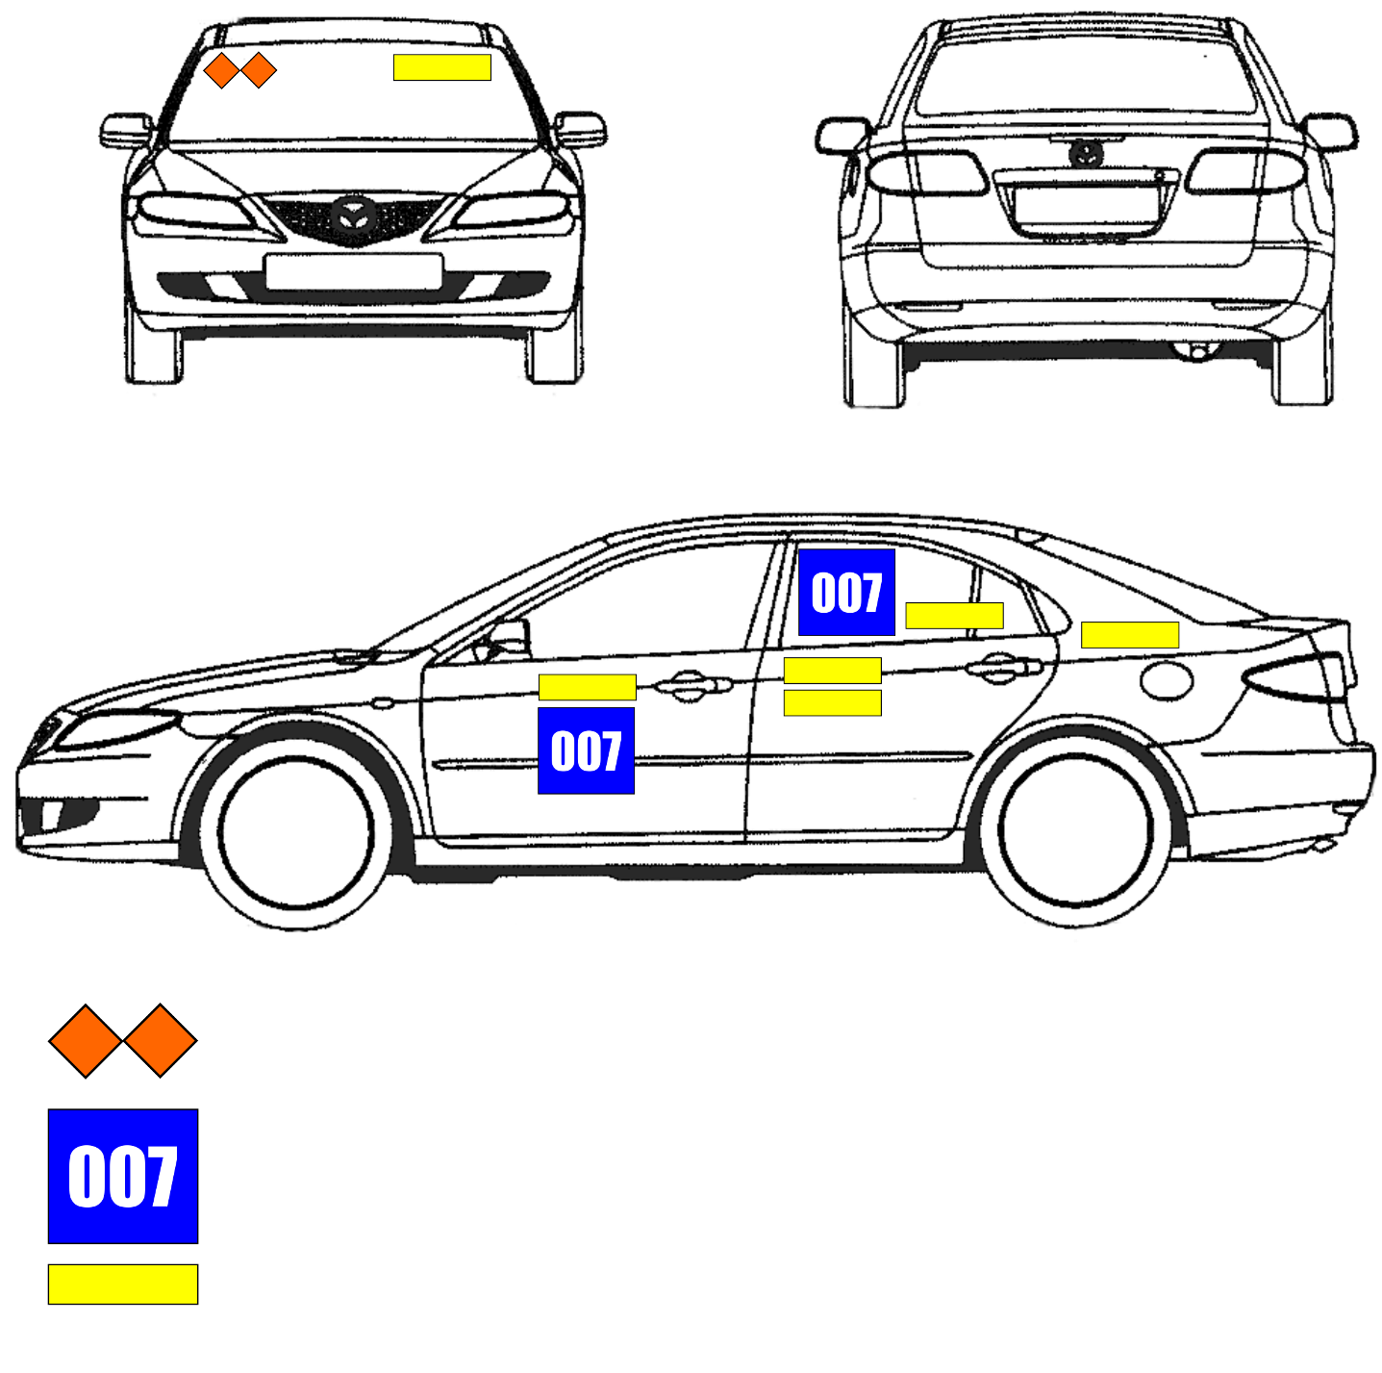
РАЗМЕЩЕНИЕ НАКЛЕЕК С ОБОЗНАЧЕНИЕМ КЛАССА

ВАРИАНТЫ РАЗМЕЩЕНИЯ СТАРТОВОГО НОМЕРА. НОМЕР РАЗМЕЩАЕТСЯ НА ЛЕВОМ БОРТУ

РАЗМЕЩЕНИЕ НАКЛЕЕК СПОНСОРА НА ЛЮБОМ БОРТУ

***Стартовый номер размещается на левом борту автомобиля.

autosport72.ru
Приложение №4

Официальные лица:

Руководитель соревнования: | Технический контролёр: | Главный секретарь соревнования:
Соколов Илья   |   Сериков Сергей | 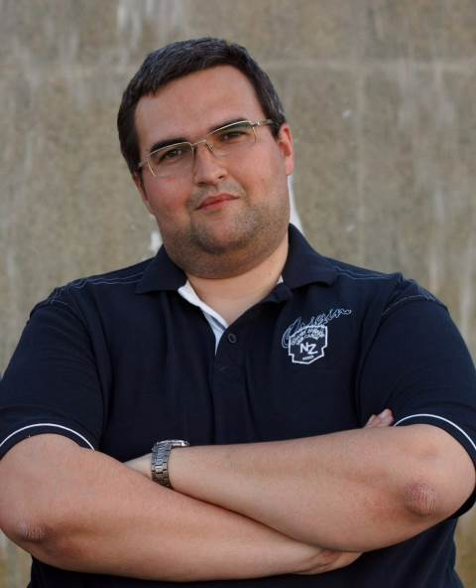  Соколов Дмитрий

autosport72.ru

